SP100升级操作手册
目录
1.1更新固件 1
1.2 更新指令集 2

1.1更新固件
在SP100开机前按住‘F3’键，然后将数据线插入PC（如果机器上的蓝黄红三个灯亮起，则表明SP100已成功进入master文件下载模式）。
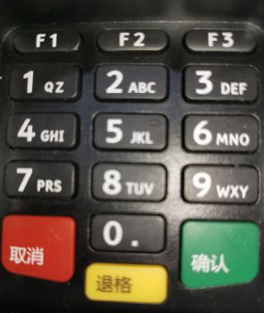
在PC端，打开Downloader并选择[USB]通讯选项。
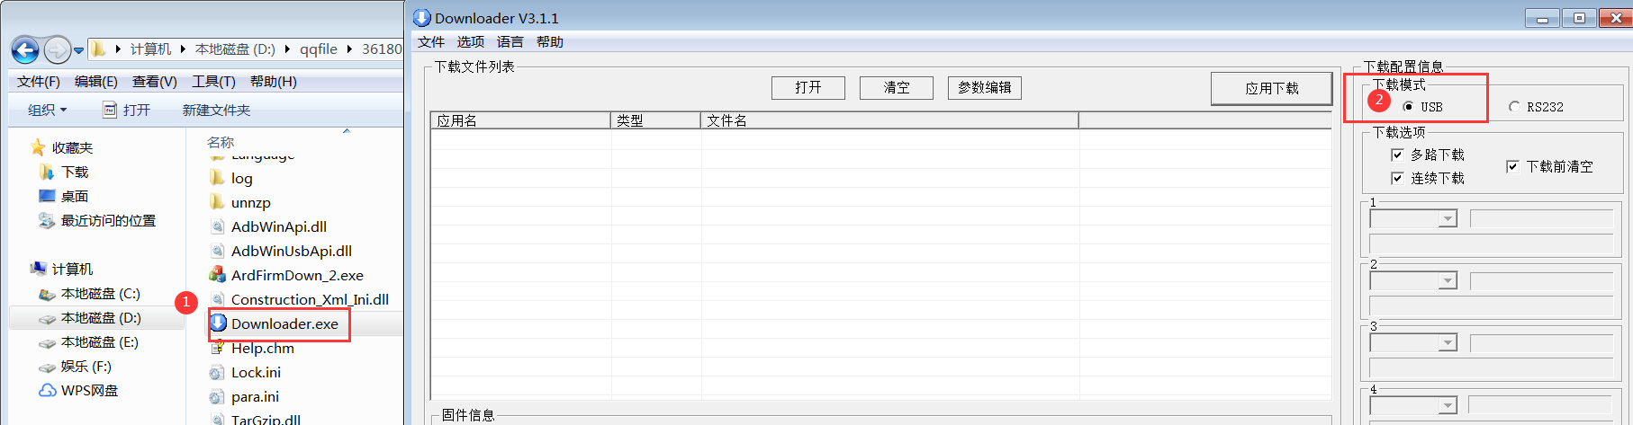
将主文件拖到软件的空白区域（或通过菜单栏中的[文件]-> [打开]选择NLP文件），然后在[文件类型]中选择[固件]。
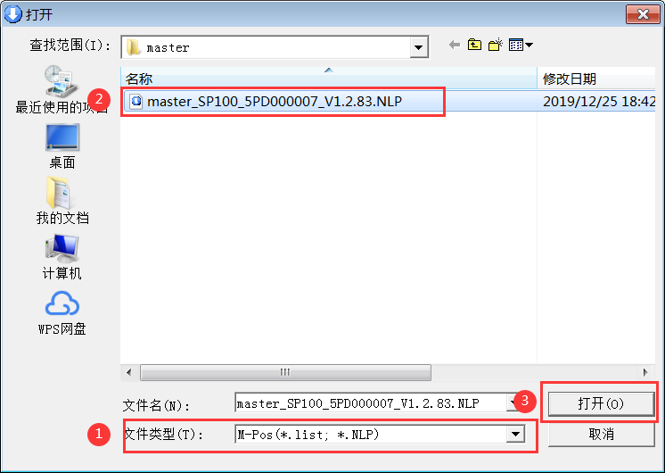
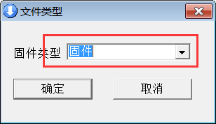

最后，单击[固件下载]选项进行下载。
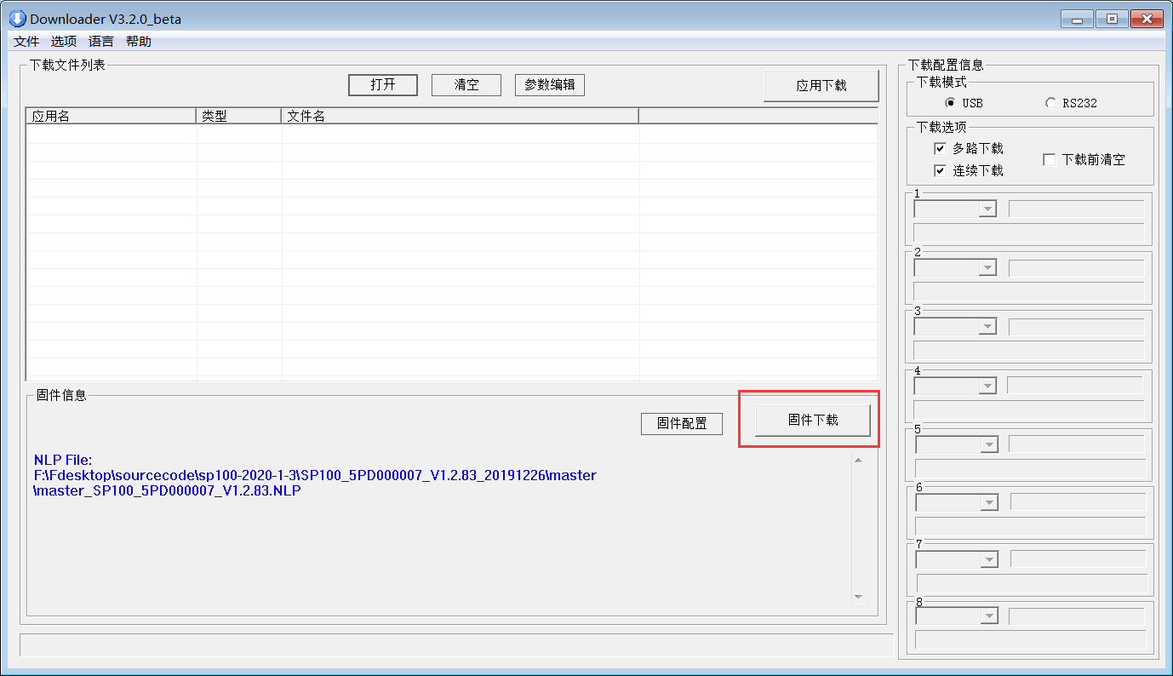
当Downloader上出现“下载成功”并且SP100重新启动时，表示安装成功。
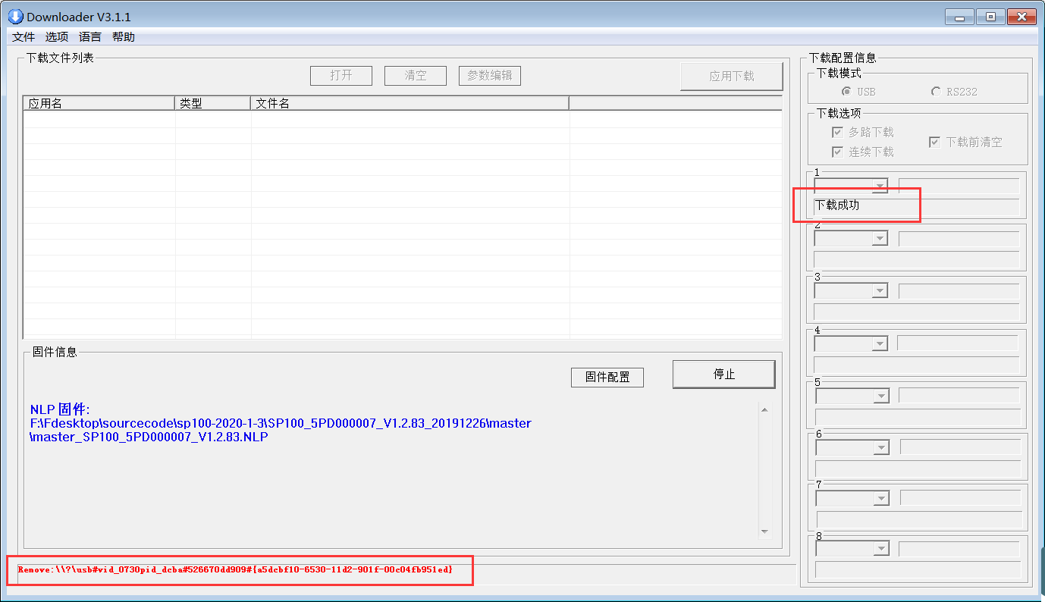

1.2 更新指令集
在SP100开机前按住‘退格’键，然后将数据线插入PC，进入如下所示界面：
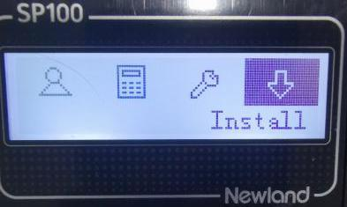

选择[Install]，进入如下所示的[安装]界面：
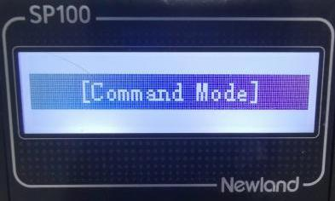
在PC端，打开Downloader并选择[USB]通讯选项。

通过Downloader打开mapp文件，然后在[文件类型]中选择[应用]。
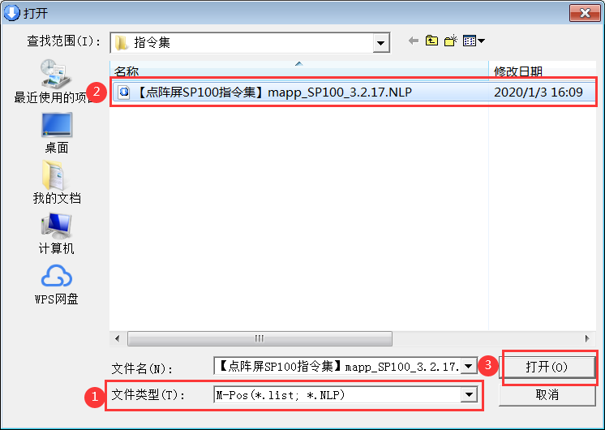
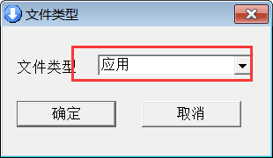
最后，单击[应用下载]。
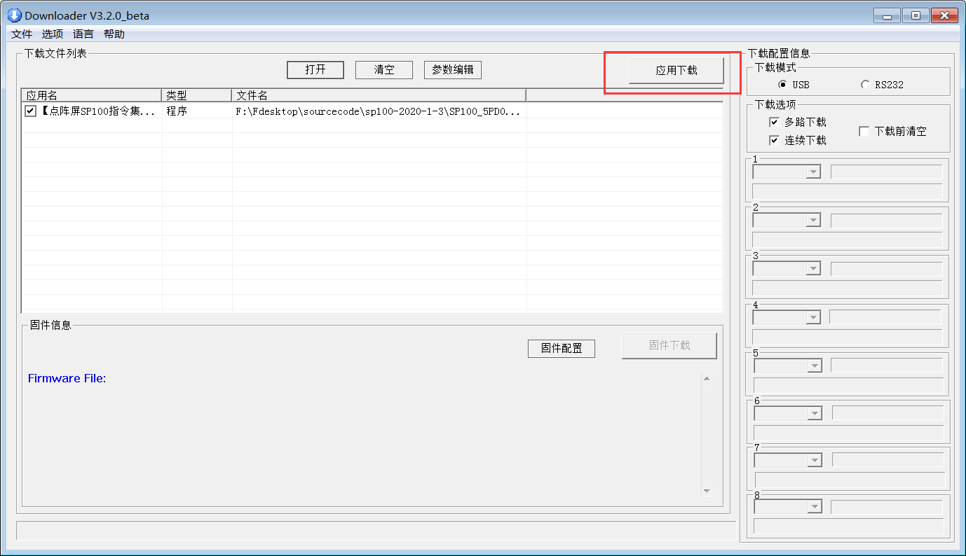

当Downloader上出现“下载成功”并且SP100重新启动时，表示安装成功。
